ЖШС «Жас Батыр Атырау » балабақшасы

Ата-аналармен жұмыс
Тақырыбы: «Күз сыйы»
«Құлыншақ» ортаңғы тобы
Күні: 14.10.2022 ж.



Тәрбиеші: Утешева А.М.

Атырау қаласы, 2022 жыл

"Күз сыйы" атты көрме

Мақсаты: Балалардың көңіл-күйін көтеріп, шығармашылығын дамыту құштарлығын арттыру.
Табиғи материалдарды жинау және одан қолөнер жасау балалар үшін өте пайдалы іс екенін түсіну керек, ол шығармашылық ойлауды, қиялды, ұсақ моториканы ғана емес, сонымен бірге шоғырлану қабілетін де дамытады. Көрмеде көптеген қызықты композициялар ұсынылды. Жемістерден, көкөністерден, тастанды материалдардан жасалған бұйымдар көрмеге қатысушылардың қиялдары мен таланттарын таңғалдырады. Балалармен күзгі қолөнерді жасау-бұл рахат, сіз тек шыдамдылық, жақсы көңіл-күй мен қиялға ие болуыңыз керек. Балабақша ішінде өздерінің түрлі қолөнер жұмыстарын ата-анамен бірлесе отырып жасап топтың қабылдау бөлмелерінің көркін келтірді
Көрменің барлық қатысушылары жүлделі және ынталандыру мақтау қағазбен марапатталды.
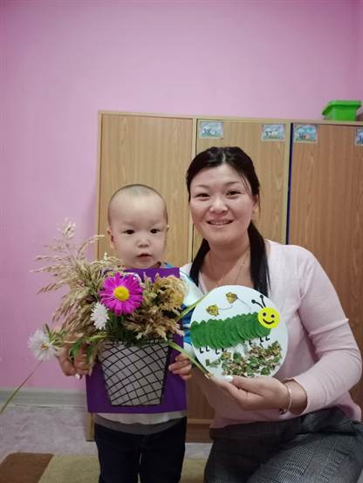
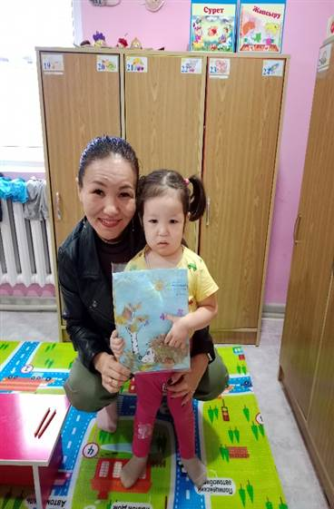

Бисингалиева Айзере Хан Омар анасымен бірге
анасымен бірге «Күз» «Күзгі композиция»
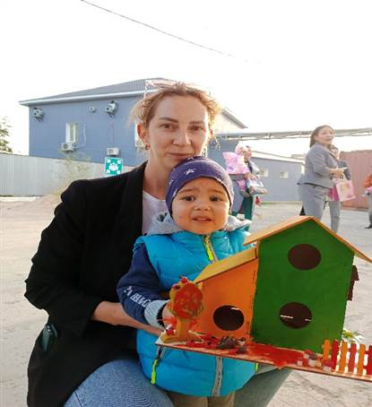
Бағыт Алан анасымен бірге «Күзгі бау-бақша»

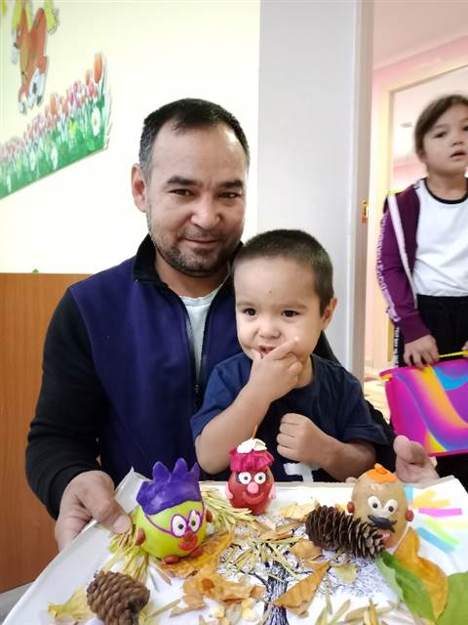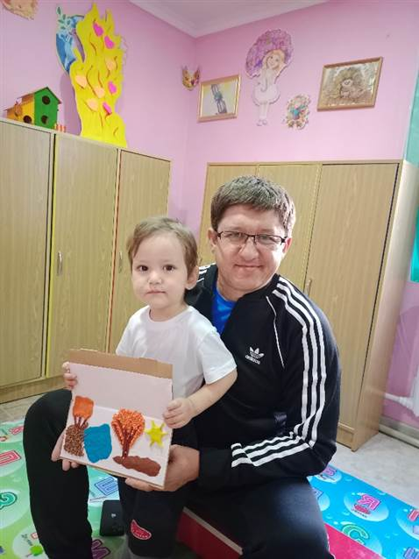
Закир Алан әкесімен бірге Назар әкесімен бірге
«Смешариктер күзгі бақта» «Күз табиғаты»

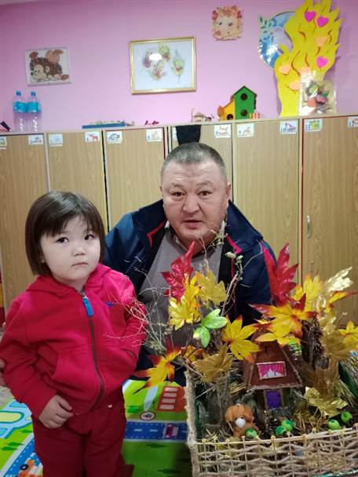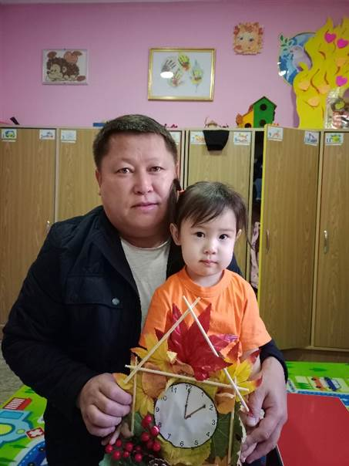
Ниетбай Нурилла әкесімен бірге Нұрышева Айым әкесімен бірге
«Күзгі бау-бақша» «Сағат»

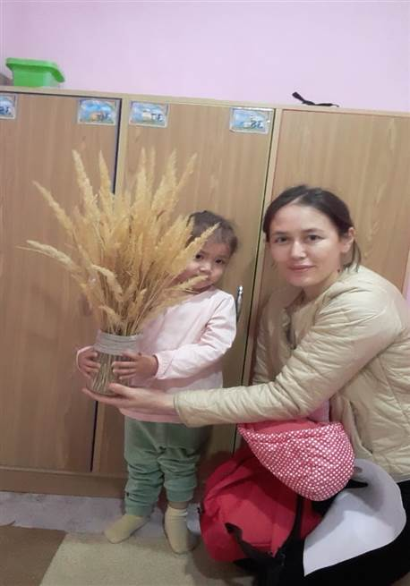
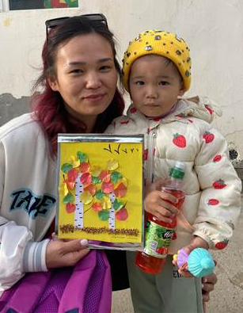 Мұратқызы Милана анасымен бірге
«Күзгі табиғат»

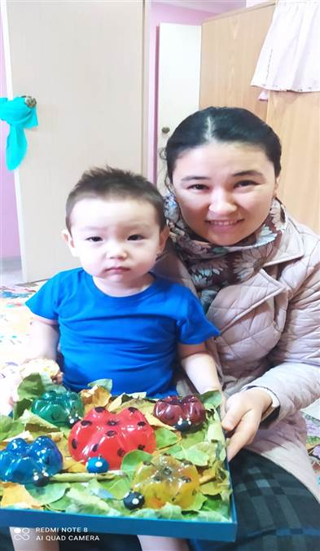

Абилхайрова Айзере анасымен бірге
«Күзгі композиция»

Қамбар Айсұлтан апасымен бірге
«Күзгі саңырауқұлақтар»

